[Gesco: El Mirador]
(DAS) Documento Arquitectura de Software
Versión 1.0

Identificación de Documento

Identificación | Benjamin Campos
Proyecto
Versión | V1.0

Documento mantenido por
Fecha de última revisión
Fecha de próxima revisión

Documento aprobado por
Fecha de última aprobación

Historia de Revisiones

Fecha | Versión | Descripción | Autor

Tabla de Contenidos

Contenido
1. INTRODUCCIÓN 4
1.1. Contexto del Problema 4
1.2. Propósito 4
1.3. Ámbito 4
1.4. Definiciones, acrónimos y abreviaciones 4
1.5. Resumen ejecutivo 4
1.6. Arquitectura del sistema 4
2. VISIÓN DEL SISTEMA 5
2.1. Descripción general del sistema 5
2.2. Objetivos del sistema 5
2.3. Requerimientos funcionales 5
2.4. Requerimientos no funcionales 5
2.5. Supuestos y dependencias 5
3. ESTILOS Y PATRONES ARQUITECTÓNICOS 5
3.2. Justificación del estilo según el contexto del sistema 5
4. MODELO 4 +1 Y VISTAS ARQUITECTÓNICAS 5
4.1. VISTA DE ESCENARIO 5
4.1.1. Propósito 5
4.1.2. Actores 5
4.1.3. Diagrama general de casos de uso 5
4.1.4. Diagrama de casos de uso específicos 5
4.1.6. Especificación de casos de uso 6
4.2. VISTA LÓGICA 6
4.2.1. Propósito 6
4.2.2. Diagrama de clases 6
4.2.3. Descripción diagrama de clases 6
4.3. VISTA DE IMPLEMENTACIÓN/DESARROLLO 7
4.3.1. Propósito 7
4.3.2. Diagrama de componente 7
4.3.3. Descripción diagrama de componente 7
4.3.4. Diagrama de paquete 7
4.3.5. Descripción diagrama de paquete 7
4.4. VISTA DE PROCESOS 7
4.4.1. Propósito 7
4.4.2. Diagrama de actividad 7
4.4.3. Descripción diagrama de actividad 7
4.5. VISTA FÍSICA 7
4.5.1. Propósito 7
4.5.2. Diagrama de despliegue 7
4.5.3. Descripción diagrama de despliegue 7
5. REQUISITOS DE CALIDAD 7
5.1. Propósito 7
5.3. Reglas y criterios de evaluación de calidad 7
6. PRINCIPIOS DE DISEÑO APLICADOS 8
6.1. Propósito 8
6.2. Principios de diseño (por ejemplo: abstracción, acoplamiento, cohesión, encapsulamiento, modularidad) 8
7. PROTOTIPO 8
7.1. Propósito 8
7.2. Mockups (imágenes con una breve descripción) 8
7.3. Justificar herramientas de prototipado 8
8. EVALUACIÓN DE CALIDAD HEURÍSTICA DE NIELSEN 8
8.1. Propósito 8
8.2. Lista de verificación 8
8.3. Análisis y métricas de resultados 8
9. CONTROL DE VERSIONES 8
9.1. Propósito 8
9.2. Control de versión utilizado (justificar el tipo de control de versión utilizad (fecha, semántica o secuencial) 8
9.3. Justificar herramientas de versionamiento 8
7. CONCLUSIONES 8
8. BIBLIOGRAFÍA 8
9. ANEXOS 8
9.1. Carta Gantt 8

- INTRODUCCIÓN

  - Contexto del Problema

El edificio “El Mirador”, una comunidad residencial mixta, enfrenta actualmente serios inconvenientes en la administración de sus gastos comunes. Al no contar con una plataforma automatizada, toda la gestión se realiza mediante procesos manuales que saturan al personal disponible. Esta situación provoca de manera constante: errores, retrasos, alta morosidad, afectación financiera y falta de transparencia.

  - Propósito

El fin de este proyecto, es diseñar y guiar la construcción de una solución tecnológica que modernice y automatice por completo el cobro y control de los gastos comunes. Con esto se busca optimizar las tareas administrativas, asegurar la estabilidad financiera del edificio y entregar a toda la comunidad (dueños y arrendatarios) acceso a información clara, real y confiable sobre sus estados de cuenta.

  - Ámbito

El sistema funcionará como una plataforma integral que cubrirá las siguientes áreas clave del edificio:

- Gestión de comunidad: Registro y control de departamentos y sus respectivos residentes.

- Módulo financiero: Registro de gastos generales del edificio (agua, luz, mantención), cálculo de cuotas, procesamiento de pagos y generación automática de recibos.

- Control de deudas: Identificación automática de morosos y envío de recordatorios de cobro.

- Canal de comunicación: Espacio para que los residentes envíen solicitudes o reclamos, y para que la administración publique avisos y comunicados importantes.

- Acceso simplificado: Un flujo de entrada rápido mediante códigos únicos pensado especialmente para facilitar los trámites de los arrendatarios.

El software estará diseñado para ser usado por los administradores, los habitantes (propietarios/arrendatarios) y el personal técnico del edificio.

  - Definiciones, acrónimos y abreviaciones

ACRONIMO | DESCRIPCION
DAS | Documento de Arquitectura de Software. Es el plano guía que describe cómo está construido el sistema
MVC | Modelo-Vista-Controlador. Forma de organizar el código donde se separa la pantalla que ve el usuario (Vista), la lógica interna (Controlador) y los datos guardados (Modelo)
BD / DB | Base de Datos. Lugar digital organizado donde se guarda toda la información de la plataforma.
RF / RNF | Requisito Funcional (lo que el sistema debe hacer) / Requisito No Funcional (cómo debe hacerlo, ej: velocidad, seguridad).

  - Resumen ejecutivo

Para solucionar los problemas de control y la falta de transparencia, se propone el desarrollo de un sistema digital centralizado. Esta herramienta eliminará los registros en papel y las planillas manuales, automatizando el control de pagos y la detección de deudores. Al implementar esta plataforma, la administración reducirá drásticamente sus tiempos de trabajo, el edificio estabilizará sus ingresos para mantenimientos y los residentes recuperarán la confianza gracias a un sistema transparente, rápido y accesible desde computadores o teléfonos móviles.

  - Arquitectura del sistema

Para garantizar que la plataforma sea segura, ordenada y fácil de mantener en el futuro, se adopta una Arquitectura en Capas combinada con el patrón MVC (Modelo-Vista-Controlador). Esto significa que el software dividirá en bloques independientes: lo que el usuario ve en su pantalla estará completamente separado de las fórmulas y reglas del negocio, y esto a su vez estará separado del motor que guarda los datos.

Para explicar esta estructura de forma integral, el documento se divide en las cinco perspectivas del Modelo 4+1 Vistas:

- Vista de Escenario: Muestra las acciones que cada usuario (Administrador, Residente, Técnico, Arrendatario) puede realizar.

- Vista Lógica: Detalla cómo se organizan internamente los datos y las piezas de información del sistema.

- Vista de Desarrollo: Explica cómo está ordenado el código fuente en módulos y paquetes de trabajo.

- Vista de Procesos: Muestra paso a paso el camino dinámico que sigue el sistema, enfocándose en el flujo crítico del pago de gastos comunes.

- Vista Física: Describe las computadoras, servidores en la nube y conexiones de red necesarias para que el sistema funcione en el mundo real.

- VISIÓN DEL SISTEMA

  - Descripción general del sistema

El sistema para el edificio “El Mirador” es una app centralizada diseñada para transformar la administración manual en un proceso automático, seguro y transparente. El software actuará como el núcleo operativo del edificio, interconectando a la administración con los copropietarios y arrendatarios.

A través de una interfaz limpia y accesible desde cualquier dispositivo con internet, la plataforma permitirá registrar los consumos, calcular de manera exacta las cuotas de gastos comunes, procesar los pagos en línea y enviar alertas automatizadas, reduciendo los tiempos de gestión y eliminando el uso de papel o planillas Excel propensas a errores.

  - Objetivos del sistema

- Automatizar el ciclo de cobranza: Calcular y emitir los gastos comunes mensuales de los 160 departamentos de forma masiva y sin retrasos.

- Centralizar la información: Mantener una base de datos única y actualizada con los registros de copropietarios, arrendatarios, historiales de pagos y fondos de reserva.

- Reducir la morosidad: Implementar recordatorios automáticos de cobro vía correo electrónico para notificar oportunamente las fechas de vencimiento.

- Fomentar la transparencia: Permitir que cada residente visualice el desglose de su cuenta y los gastos globales del edificio en tiempo real.

- Facilitar la comunicación: Proveer un canal digital integrado para el envío de avisos importantes por parte de la administración y la recepción de solicitudes de los habitantes.

  - Requerimientos funcionales

- RF1 - Control de Acceso (Autenticación): El sistema debe permitir el inicio de sesión seguro para administradores y residentes con roles diferenciados. Los arrendatarios deben contar con un flujo de acceso simplificado mediante códigos únicos.

- RF2 - Gestión de Comunidad: El administrador debe poder registrar, modificar o dar de baja la información de los departamentos, propietarios y arrendatarios.

- RF3 - Cálculo y Carga de Gastos: El sistema debe permitir ingresar los gastos globales del edificio (mantención, servicios básicos, conserjería) y distribuirlos automáticamente según el porcentaje asignado a cada departamento.

- RF4 - Registro de Pagos: Los residentes deben poder registrar sus comprobantes de pago, y el sistema debe permitir al administrador validar dichos pagos para actualizar el saldo de la cuenta.

- RF5 - Generación de Reportes: El sistema debe generar documentos descargables (en formatos claros como PDF) con el estado financiero del edificio y los recibos de pago individuales.

- RF6 - Módulo de Notificaciones: El sistema debe enviar alertas automáticas por correo electrónico al emitirse un nuevo gasto común o al detectarse un retraso en el pago.

- RF7 - Buzón de Solicitudes: Los residentes deben poder ingresar dudas o reclamos directamente en la plataforma, y la administración debe poder responderlos y cambiar su estado (Pendiente / Resuelto).

  - Requerimientos no funcionales

- RNF1 - Usabilidad y Accesibilidad: La interfaz debe ser intuitiva y fácil de usar para personas de cualquier edad, adaptándose correctamente a pantallas de computadoras y teléfonos móviles (diseño responsivo).

- RNF2 - Seguridad de Datos: Toda la información sensible (como contraseñas y registros financieros) debe viajar y almacenarse encriptada. El sistema debe garantizar que un residente solo pueda ver la información de su propio departamento.

- RNF3 - Disponibilidad: La plataforma debe estar operativa al menos el 99% del tiempo, asegurando que los residentes puedan revisar sus cuentas o registrar pagos en cualquier momento.

- RNF4 - Rendimiento: Las consultas de saldos y la carga de las pantallas principales no deben tardar más de 2 o 3 segundos en responder bajo condiciones normales de conexión.

- RNF5 - Mantenibilidad: El código del sistema debe estar estructurado de forma limpia y ordenada, permitiendo que futuros programadores puedan realizar mejoras o correcciones de manera sencilla.

  - Supuestos y dependencias

Supuestos: Se asume que los residentes y el personal de administración cuentan con un dispositivo (computador o smartphone) con acceso básico a internet.

Se asume que la administración del edificio entregará la información inicial de los departamentos y residentes en un formato ordenado para la puesta en marcha.

Dependencias: El correcto funcionamiento del sistema depende de la estabilidad del servidor en la nube donde se encuentre alojado.

El envío de correos electrónicos y alertas depende de la integración con un servicio externo de mensajería (proveedor de correo).

- ESTILOS Y PATRONES ARQUITECTÓNICOS

  - Estilo arquitectónico adoptado (ej. monolítico, microservicios, SOA, capas)

Para el desarrollo de este sistema se ha seleccionado el estilo de Arquitectura en Capas. Este enfoque organiza el software en niveles o estratos donde cada capa tiene un rol único y bien definido, comunicándose únicamente con la capa que tiene inmediatamente abajo.

Para el sistema de "Gesco: El mirador", utilizaremos una estructura clásica de tres capas:

- Capa de Presentación (Interfaz de Usuario): Es la pantalla externa. Se encarga de mostrar los datos al usuario (por ejemplo, el formulario para ver el gasto común o el botón para subir un pago) y capturar sus clics o datos ingresados.

- Capa de Lógica de Negocio (Control): Es el cerebro del sistema. Aquí se procesan todas las reglas del edificio; por ejemplo, toma el gasto total, aplica las fórmulas matemáticas correspondientes para dividir el monto por departamento y determina si una cuenta está al día o en mora.

- Capa de Acceso a Datos (Persistencia): Es el conector con el almacén. Se encarga exclusivamente de pedirle, guardar o actualizar la información dentro de la base de datos (como registrar un nuevo residente o guardar un historial de pagos).

  - Justificación del estilo según el contexto del sistema

Dentro de la estructura en capas, implementaremos el patrón MVC, el cual es ideal para aplicaciones web ya que separa por completo la interfaz visual de la lógica interna:

- Modelo (M): Representa los datos reales y las reglas del sistema. Sabe qué campos tiene un "Departamento" o un "Gasto Común" y se comunica con la base de datos para traer o guardar esa información.

- Vista (V): Es lo que el residente o administrador ve en su pantalla (las páginas web, tablas y botones). No sabe cómo se hacen los cálculos, solo se encarga de pintar la información de manera bonita y comprensible.

- Controlador (C): Funciona como el intermediario o el árbitro. Cuando un residente hace clic en "Pagar", el Controlador recibe la orden, le pide al Modelo que procese la transacción y luego le indica a la Vista que muestre el mensaje de "Pago Exitoso".

  - Patrones de diseño aplicados (ej. patrón MVC, repositorio, etc.)

La elección de una Arquitectura en Capas junto con el patrón MVC responde directamente a las necesidades del edificio “El Mirador” por las siguientes razones prácticas:

- Facilidad de Mantenimiento: Al estar todo separado, si el día de mañana se quiere cambiar el diseño visual de la plataforma (la Vista), no se corre el riesgo de romper las fórmulas matemáticas que calculan los cobros (la Lógica/Modelo).

- Trabajo en Equipo Ordenado: Permite que un desarrollador trabaje en la base de datos y la lógica financiera mientras otro diseña las pantallas de los usuarios al mismo tiempo, acelerando el tiempo de entrega reflejado en la planificación (Carta Gantt).

- Seguridad Reforzada: Al separar la pantalla de la base de datos mediante un Controlador intermedio, se evita que usuarios malintencionados ataquen directamente los archivos donde se guardan los registros financieros y la información privada de la comunidad.

- MODELO 4 +1 Y VISTAS ARQUITECTÓNICAS

  - VISTA DE ESCENARIO

    - Propósito

Describir los casos de uso del sistema que capturan los requisitos funcionales desde la perspectiva de los actores, sirviendo como base para las demás vistas arquitectónicas.

    - Actores

- Propietario (o Residente): Es el dueño del departamento y el usuario principal. Puede iniciar sesión, ver su estado de cuenta e historial, pagar los gastos comunes, ver comprobantes, recibir recordatorios de vencimiento y enviar solicitudes o reclamos. Además, es quien le da acceso a su arrendatario.

- Arrendatario: Es el inquilino. Entra al sistema con un código que le da el propietario. Puede revisar las deudas, recibir notificaciones y, si el dueño lo autoriza, pagar los gastos comunes directamente.

- Administrador: Es el que maneja todo el edificio. Registra a los nuevos habitantes, identifica a los morosos, sube los gastos comunes mensuales, revisa y aprueba los pagos para emitir los recibos, genera los informes financieros y gestiona los reclamos.

    - Diagrama general de casos de uso

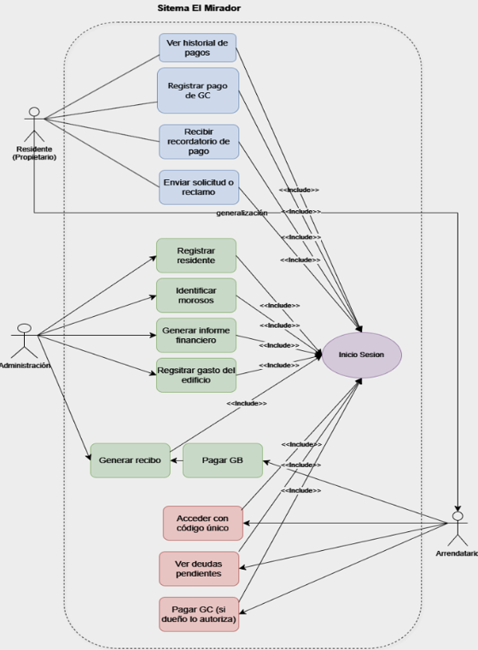

    - Diagrama de casos de uso específicos

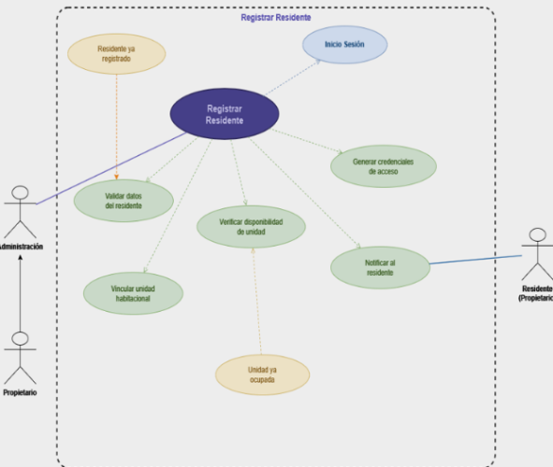

    - Lista de casos de uso

Código | Nombre | Actores
CU-001 | Iniciar Sesión | Residente, Administración, Arrendatario
CU-002 | Ver historial de pagos | Residente (Propietario)
CU-003 | Registrar pago de GC | Residente (Propietario)
CU-004 | Recibir recordatorio de pago | Residente (Propietario)
CU-005 | Enviar solicitud o reclamo | Residente (Propietario)
CU-006 | Registrar residente | Administración
CU-007 | Identificar morosos | Administración
CU-008 | Generar informe financiero | Administración
CU-009 | Registrar gasto del edificio | Administración
CU-010 | Pagar GB / Generar recibo | Administración
    - Especificación de casos de uso

Caso de Uso | Iniciar Sesión | Identificador:  CU-001
Actores | Residente (Propietario), Administración, Arrendatario
Tipo | Primario
Referencias | RF-001 Autenticación de usuarios. Incluido por todos los demás CU del sistema.
Precondición | El usuario debe estar registrado en el sistema y tener credenciales válidas.
Postcondición | El usuario queda autenticado y accede al panel según su rol (residente, administración o arrendatario).
Descripción | Permite a los actores autenticarse en el sistema mediante correo y contraseña, o código único (arrendatario), obteniendo acceso a las funcionalidades correspondientes a su rol.
Resumen | El usuario ingresa sus credenciales. El sistema las valida y redirige al panel correspondiente (residente, administración o arrendatario). En caso de error, se muestra un mensaje de alerta.

CURSO NORMAL

Nro. | Ejecutor | Paso o Actividad
1 | Usuario | Ingresa correo y contraseña en el formulario (o código único si es arrendatario) y presiona "Iniciar Sesión".
Paso 2 — Sistema: Valida credenciales en la BD. Si son correctas, crea sesión y redirige según rol. | Paso 3 — Sistema: Muestra el panel principal al usuario autenticado.
[Cada paso del proceso puede ser ejecutado por los Actores o por el sistema]
[Se describe la secuencia de acciones realizadas por los actores y la secuencia de actividades realizada por el sistema como respuesta].

CURSO ALTERNATIVO
Nro. | Descripción de acciones alternas
2A | Credenciales inválidas (paso 2): el sistema muestra "Usuario o contraseña incorrectos" y permite reintentar. Al tercer fallo, bloquea la cuenta 15 minutos.
Sesion expirada (paso 3): el sistema cierra la sesión tras 30 min de inactividad y redirige al inicio de sesión.]

Especificación resumida de caso de uso — CU-014

Caso de Uso | Gestionar Departamentos | Identificador: CU-014
Actores | Administración
Tipo | Secundario
Precondición | El usuario debe haber iniciado sesión con rol de Administración.
Postcondición | El departamento queda creado, actualizado o eliminado en el listado del edificio, con su estado (ocupado, vacante, mantención) reflejado en los demás módulos.
Descripción | Permite a la administración mantener el catálogo de unidades del edificio: registrar nuevos departamentos (número, piso, tipo, superficie, cuota mensual), editar sus datos y eliminarlos, además de filtrar y buscar por número o estado.

Especificación resumida de caso de uso — CU-015

Caso de Uso | Enviar y responder mensajes internos | Identificador: CU-015
Actores | Residente, Administración, Arrendatario
Tipo | Secundario
Precondición | El usuario debe haber iniciado sesión.
Postcondición | El mensaje queda registrado en la bandeja del destinatario y disponible para su respuesta.
Descripción | Permite a cualquier actor autenticado redactar y enviar un mensaje directo a la administración o a un residente/arrendatario específico, así como visualizar y responder los mensajes recibidos, cubriendo el requisito de comunicación bidireccional del sistema.

Especificación resumida de caso de uso — CU-016

Caso de Uso | Publicar y gestionar avisos/comunicados | Identificador: CU-016
Actores | Administración, Residente
Tipo | Secundario
Precondición | El usuario debe haber iniciado sesión; solo Administración puede crear, editar, fijar o eliminar avisos.
Postcondición | El aviso queda publicado (o eliminado) y visible para los residentes, quienes pueden marcarlo como leído.
Descripción | Permite a la administración publicar comunicados generales para todo el edificio (con opción de fijarlos como destacados), editarlos o eliminarlos, y a los residentes visualizarlos y marcarlos como leídos, incluyendo la opción de marcar todos los avisos como leídos.

Especificación resumida de caso de uso — CU-017

Caso de Uso | Configurar parámetros del sistema | Identificador: CU-017
Actores | Administración
Tipo | Secundario
Precondición | El usuario debe haber iniciado sesión con rol de Administración.
Postcondición | Los parámetros ingresados se muestran actualizados en pantalla mediante una confirmación; la persistencia en base de datos queda pendiente para una iteración futura (ver Nota de alcance del prototipo, sección 1.6).
Descripción | Permite a la administración editar la información general del edificio, los parámetros de cobro (fechas de vencimiento, multas por atraso) y las preferencias de notificaciones, organizados en pestañas (Edificio, Pagos, Notificaciones).

  - VISTA LÓGICA

    - Propósito

Describir la estructura estática del sistema, mostrando las clases principales, sus atributos, métodos y relaciones. Esta vista permite comprender cómo se organiza internamente el sistema para cumplir con los requisitos funcionales.
    - Diagrama de clases
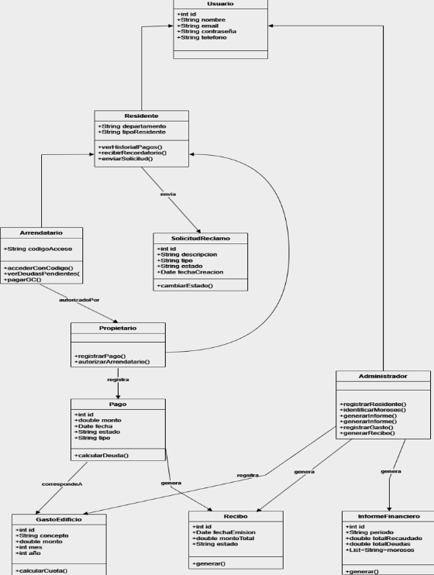

    - Descripción diagrama de clases

El diagrama de clases modela la estructura estática del sistema mediante las siguientes entidades principales y sus relaciones:

- Usuario: agrupa los atributos comunes de todos los actores (id, nombre, correo, contraseña, rol). De ella heredan las clases Propietario, Arrendatario y Administrador, aplicando el principio de generalización.

- Residente: almacena el número de departamento asignado como atributo departamento, junto con el tipo de residente. Hereda los atributos comunes desde Usuario y contiene los métodos verHistorialPagos, recibirRecordatorio y enviarSolicitud

- GastoEdificio: registra el gasto mensual del edificio (concepto, monto total, mes, año). Contiene el método calcularCuota para distribuir el costo entre los departamentos. Se asocia a Pago mediante una relación de correspondencia.

- Pago: captura cada transacción de un residente (fecha, monto, estado, método). Se relaciona con GastoEdificio mediante una asociación y genera automáticamente un Recibo al confirmarse.

- Recibo: comprobante generado tras un pago exitoso. Contiene número de folio, fecha de emisión, detalle del concepto pagado y referencia al Pago que lo originó.

- SolicitudReclamo: solicitud o queja enviada por un Residente. Posee descripción, fecha y estado (Pendiente / En proceso / Resuelto). Se asocia al Administrador que lo gestiona.

- InformeFinanciero: generado por el Administrador de forma periódica. Consolida totales de pagos recibidos, deudas vigentes y gastos del edificio en un rango de fechas determinadas.

- Apartment (Departamento): representa una unidad habitacional del edificio (número, piso, tipo, superficie, estado: ocupado/vacante/mantención) y su relación con Propietario y Arrendatario. Es la clase que sustenta el módulo de Gestión de Departamentos (CU-014).

- Mensaje: modela la comunicación directa entre actores (emisor, receptor, asunto, cuerpo, fecha, estado leído/no leído). Se asocia a Usuario tanto en el rol de emisor como de receptor, dando soporte al caso de uso Enviar y responder mensajes internos (CU-015).

- Aviso: representa un comunicado general publicado por la Administración (título, contenido, fecha, destacado, lista de lectores). Se relaciona con Usuario a través del registro de lecturas, soportando el caso de uso Publicar y gestionar avisos (CU-016).

- ConfiguracionSistema: agrupa los parámetros editables del edificio (datos generales, parámetros de cobro, preferencias de notificaciones). Es gestionada exclusivamente por el Administrador y da soporte al caso de uso Configurar parámetros del sistema (CU-017).

  - VISTA DE IMPLEMENTACIÓN/DESARROLLO

    - Propósito

Mostrar la organización del código fuente y los módulos del sistema, describiendo los componentes de software y su estructura de paquetes para facilitar el desarrollo y mantenimiento.

    - Diagrama de componente

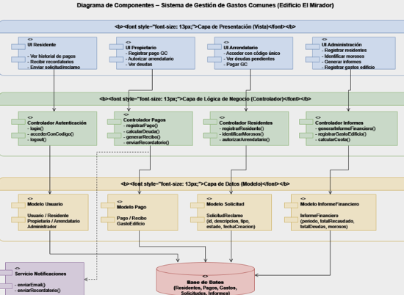

    - Descripción diagrama de componente

El diagrama de componentes muestra la organización modular del sistema en tres capas desacopladas que se comunican mediante interfaces bien definidas:

- Capa de Presentación: interfaz web responsiva y aplicación móvil (iOS/Android). Contiene los módulos de Inicio de Sesión, Panel del Residente, Panel de Administración y Acceso de Arrendatario. Se comunica con el backend únicamente a través de llamadas HTTP/REST.

- Capa de Negocio (API REST): núcleo del sistema. Expone los siguientes controladores: Autenticación (validas, credenciales y genera tokens JWT), Residentes (registro y consulta de usuarios), Pagos (registro, validación y estado de transacciones), Gastos (cálculo y distribución de cuotas), Reportes (generación de informes financieros) y Notificaciones (envío de recordatorios automáticos).

- Capa de Datos: motor de base de datos relacional (PostgreSQL) que persiste toda la información del sistema. Accedida exclusivamente desde la capa de negocio mediante el Patrón Repositorio, asegurando encapsulamiento y facilidad de prueba.

- Componente externo de Notificaciones: servicio de correo electrónico (SMTP / SendGrid) que envía recordatorios de vencimiento y confirmaciones de pago. Se integra con la capa de negocio mediante una interfaz de mensajería asíncrona.

- La separación en capas permite reemplazar o escalar cualquier componente de forma independiente, cumpliendo con los atributos de mantenibilidad y portabilidad definidos en los requisitos de calidad.

Adicionalmente, la capa de Negocio expone tres controladores incorporados durante la implementación del prototipo y no contemplados en el levantamiento original: Departamentos (DepartmentsController — alta, edición, eliminación y filtrado de unidades), Mensajería (MessagesController y AnnouncementsController — mensajería directa entre usuarios y publicación de avisos generales) y Configuración (ConfigurationController — edición de parámetros del edificio, cobros y notificaciones, aún sin persistencia real; ver Nota de alcance del prototipo, sección 1.6).

    - Diagrama de paquete

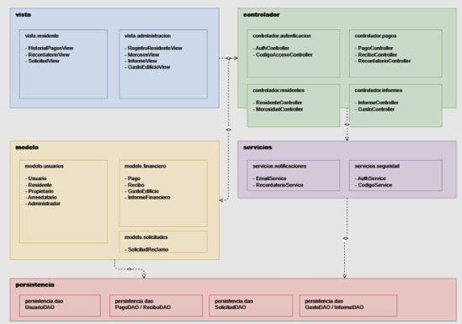

    - Descripción diagrama de paquete

El sistema está dividido en 5 grandes bloques que trabajan juntos:

- Vista: es todo lo que el usuario ve en pantalla (las pantallas del residente y del administrador).

- Controlador: recibe las acciones del usuario y decide qué hacer con ellas.

- Modelo: contiene los datos del negocio como pagos, recibos, usuarios y reclamos.

- Servicios: se encargan de tareas de soporte como enviar correos o verificar seguridad.

- Persistencia: es quien guarda y recupera toda esa información desde la base de datos. La información fluye siempre en el mismo orden: el usuario interactúa con la vista, esta le avisa al controlador, el controlador consulta el modelo y los servicios, y todo termina guardándose en la persistencia.

  - VISTA DE PROCESOS

    - Propósito

Describir los flujos dinámicos del sistema, mostrando cómo interactúan los componentes en tiempo de ejecución para cumplir los casos de uso principales.

    - Diagrama de actividad

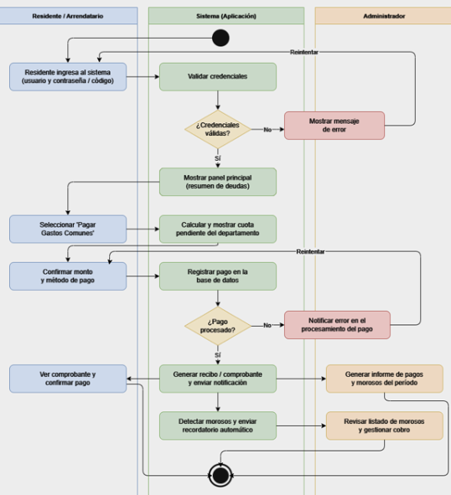

    - Descripción diagrama de actividad

El diagrama de actividad describe el flujo completo del proceso de pago de gastos comunes, que es el proceso central del sistema. Las actividades se distribuyen entre el actor (Residente o Arrendatario autorizado) y el sistema:

- El actor accede a la plataforma e inicia sesión con sus credenciales (o código único).
- El sistema valida la identidad y muestra el resumen de deudas activas asociadas al departamento.
- El actor selecciona la cuota a pagar y el método de pago (transferencia, tarjeta u otro medio habilitado).
- El sistema calcula el monto final, muestra el detalle de la transacción y solicita confirmación.
- Si el actor confirma: el sistema registra el pago, actualiza el estado de la deuda a “Pagado” y genera automáticamente un recibo digital con número de folio.
- Si el actor cancela: el proceso se interrumpe y el estado de la deuda permanece sin cambios.
- El sistema envía una notificación de confirmación al correo del residente y el comprobante queda disponible para descarga.
- La administración puede consultar el pago en el informe financiero en tiempo real.
- El flujo de decisión en el paso 5 es el punto crítico del proceso: garantiza que ningún pago quede registrado sin confirmación explícita del actor, previniendo errores y garantizando la integridad de los datos financieros.

  - VISTA FÍSICA

    - Propósito
Describir la infraestructura física sobre la que se despliega el sistema, especificando los nodos, protocolos y tecnologías utilizadas en producción.

    - Diagrama de despliegue

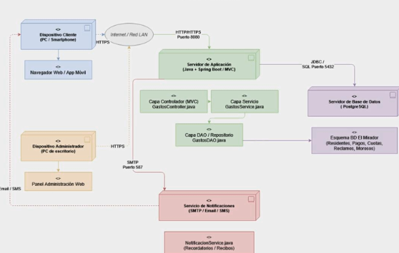

    - Descripción diagrama de despliegue

El diagrama de despliegue muestra la infraestructura física y lógica sobre la que opera el sistema en producción:

- Nodo Cliente: navegador web (Chrome, Firefox, Safari, Edge) en computador o dispositivo móvil (iOS / Android). El usuario accede a la aplicación front-end servida como SPA (Single-Page Application) sobre protocolo HTTPS.
- Nodo Servidor de Aplicaciones (Cloud): aloja la API REST del sistema (backend). Expone el puerto 8080 hacia la red interna.
- Nodo Servidor de Base de Datos: motor PostgreSQL dentro de la misma VPC, sin acceso directo desde Internet. La comunicación con el servidor de aplicaciones ocurre por una red privada cifrada. Se configura con copias de seguridad automáticas diarias.
- Nodo Servicio de Notificaciones: servicio externo de correo electrónico (SendGrid / Amazon SES). Recibe solicitudes HTTPS desde el servidor de aplicaciones y envía los recordatorios y comprobantes a los residentes.
- Toda la comunicación externa usa HTTPS con certificados TLS 1.2+, asegurando la confidencialidad e integridad de los datos en tránsito. La arquitectura en nube permite escalar el nodo de aplicaciones horizontalmente ante picos de demanda (ej. inicio de mes al emitirse cuotas).

- REQUISITOS DE CALIDAD

  - Propósito

Los atributos de calidad definidos en “Gesco: El mirador”, se basan en los principios establecidos por la norma ISO/IEC 25010, considerando características fundamentales como seguridad, rendimiento, usabilidad, mantenibilidad y disponibilidad, con el objetivo de asegurar la calidad y confiabilidad del sistema.

  - Atributos de calidad (por ejemplo: Usabilidad, Accesibilidad (WCAG), Rendimiento, Mantenibilidad, Seguridad Portabilidad)

ATRIBUTO DE CALIDAD | DESCRIPCION | JUSTIFICACIÓN
Usabilidad | El sistema debe contar con una interfaz intuitiva y fácil de usar para todo tipo de usuarios. | Los habitantes y el personal administrativo no necesariamente tienen conocimientos técnicos avanzados.
Rendimiento | El sistema debe responder a las solicitudes en menos de 3 segundos. | Garantiza una experiencia fluida y evita abandono de la plataforma.
Seguridad | El sistema debe proteger los datos personales y financieros mediante autenticación y cifrado | Maneja información sensible de los habitantes, como datos personales y pagos.
Disponibilidad | El sistema debe estar disponible 24/7. | Los habitantes deben poder pagar y consultar su estado de cuenta en cualquier momento.
Mantenibilidad | El sistema debe permitir modificaciones y actualizaciones de forma sencilla. | Facilita corregir errores, agregar nuevas funciones y mantener el sistema a largo plazo.
Portabilidad | La plataforma debe ser fácil de utilizar para distintos tipos de usuarios y cumplir buenas prácticas de accesibilidad web. | Los usuarios accederán desde computadores, tablets y teléfonos móviles.

  - Reglas y criterios de evaluación de calidad

- Usabilidad: Evaluación heurísticas >= 7/10.

- Rendimiento: Tiempo de respuesta < 3 segundos bajo carga normal.

- Seguridad: Sin vulnerabilidades críticas. Autenticación funcional.

- Disponibilidad: Uptime >= 99% mensual.

- Mantenibilidad: Inspección de código con SonarQube (deuda técnica < 5%).

- Portabilidad: Funciona correctamente en Chrome, Firefox, Edge y Safari modernos.

- CONCLUSIONES

El sistema MiradorSoftware surge para resolver un problema real en el edificio “El Mirador". Lo que se necesita es modernizar la forma en que se gestionan los gastos comunes. De esta manera, se busca reducir la cantidad de personas que no pagan a tiempo, ser más transparentes y hacer que el trabajo de los administradores sea más fácil.

La forma en que está diseñado el sistema, con capas y patrones como MVC, Repositorio y Servicio, es muy buena para que sea fácil de mantener, de ampliar y seguro. Al dividir el modelo en cinco vistas, según el modelo 4+1, se puede entender el sistema desde diferentes ángulos. Esto asegura que se cubran todos los aspectos importantes, tanto funcionales como estructurales y de infraestructura.

Si se cumplen los requisitos de calidad, el sistema MiradorSoftware será de confianza, funcionará bien y será accesible para todos los que lo necesiten.

La utilización de diagramas UML y el modelo arquitectónico 4+1 permitió representar de manera clara la estructura, comportamiento y despliegue del sistema, facilitando la comprensión de la solución propuesta desde distintos puntos de vista. Asimismo, la definición de atributos de calidad contribuye a garantizar un sistema mantenible, seguro y escalable.

- BIBLIOGRAFÍA

(Como hacer un diagrama de despliegue) - https://www.lucidchart.com/pages/es/tutorial-de-diagramas-de-despliegue

(Como hacer un diagrama de actividad) -
https://www.lucidchart.com/pages/es/tutorial-diagrama-de-actividades-uml

(Como hacer un diagrama de componentes) -
https://creately.com/blog/es/diagramas/tutorial-de-diagrama-de-componentes/

(Como hacer un diagrama de paquete) -
https://www.lucidchart.com/pages/es/que-es-un-diagrama-de-paquetes-uml

- ANEXOS

  - Carta Gantt

